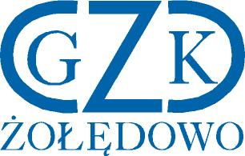

Gminny Zakład Komunalny
Żołędowo, ul. Jastrzębia 62, 86-031 Osielsko
Żołędowo, dnia 11.06.2021 r.

Informacja z otwarcia ofert

Budowa sieci wodociągowej i kanalizacji sanitarnej w miejscowości Niemcz gm. Osielsko.
GZK.271.5.2021

Lp. | Wykonawca | Cena
 | Przedsiębiorstwo Robót Inżynieryjno-Sanitarnych "INŻBUD"  Andrzej i Robert Kortas sp.j.  ul. Szosa Kotomierska 17,  86-010 Koronowo  NIP: 5542895622 | Część A: 334.725,05 zł  Część B: 854.499,66 zł
1. | Zakład Robót Instalacyjno - Inżynieryjnych Hydropex spółka z ograniczoną odpowiedzialnością spółka komandytowa  77-400 ZLOTÓW,  Ul. Sosnowa 6  NIP 7671706535 | Część A: 375.765,00 zł  Część B: 800.730,00 zł
2. | WIMAR SPÓŁKA Z OGRANICZONĄ ODPOWIEDZIALNOŚCIĄ  Koronowo 86-010,  Nadrzeczna 24  NIP: 9670644141 | Część A: 381.300,00 zł  Część B: 833.940,00 zł
3. | Hydrotechnika Krzysztof Pyszka, Złotów 77-400, Święta 139  NIP: 5581551097 | Część A: 352.477,13 zł  Część B: 832.064,40 zł
4. | KADA-BIS Adam Kaniewski  ul. Wydmy 3, 85-188 Bydgoszcz  NIP: 9532781190 | Część A: 485.112,00 zł  Część B: 984.073,80 zł

